Основные задачи магнитного конструктора:
1. Моделирование с помощью простых геометрических форм.
4. Развитие математического мышления.
7. Способствует стимулированию любознательности, дает ощущение достигнутого успеха, удовлетворение от игры.
Сейчас я приглашаю вас в волшебную страну магнитного конструктора.

В работе с конструктором я выделила 3 стадии.
- Знакомство с формой и свойствами деталей. (Альбомы в комплекте)
- Свободное конструирование на плоскости, конструирование по схеме (от простого к сложному)
- Преобразование плоскостных конструкций в объёмные. Создание динамических построек и конструирование по замыслу.

муниципальное бюджетное дошкольное образовательное учреждение детский сад общеразвивающего вида №26 «Ягодка» пгт.Ярославский Хорольского муниципального округа Приморского края

Мастер-класс
«Использование магнитного конструктора в работе с детьми»

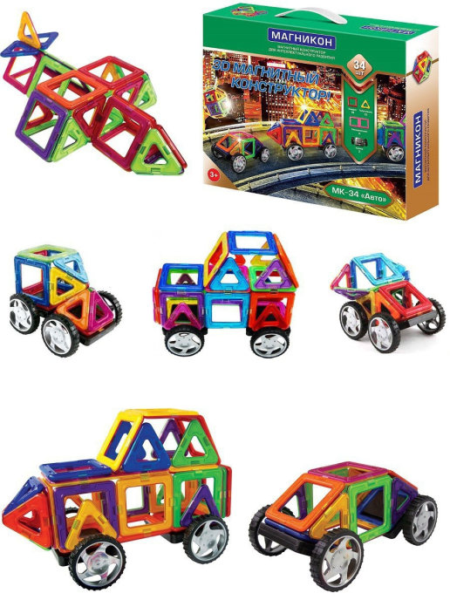

Воспитатель: Архипчук И.А

Хочу вас более подробно познакомить с одним из аналогов магнитного конструктора. И показать мой опыт работы с магнитным конструктором.
Первый раз увидела конструктора у внука он мне очень понравился и решила попробовать с моими малышами получится ли у них.
С детьми мы начали работать в начале учебного года конструктор приобрели родители для развития конструктивных способностей. Вашему вниманию покажу фрагмент нашей конструктивной деятельности

Мастер-класс
«Использование магнитного конструктора в работе с детьми»

Сегодня я хочу более подробно познакомить с одним из аналогов магнитного конструктора «Магформерс» - «Магникон». (слайд «Магникон»)
Это магнитный конструктор подготавливает почву для развития технических способностей детей, объединяет в себе элементы игры с экспериментированием.
(На столе постройки из конструктора,поднимая каждую конструкцию, озвучивается факт о свойствах конструктора)
Магнитный конструктор состоит из деталей простых геометрических форм: треугольников, квадратов, ромбов и многих других, которые легко соединяются между собой силой магнитного притяжения.
Магниты находятся внутри очень прочного многослойного пластикового корпуса, поэтому они ни при каких обстоятельствах не могут выпасть. Зато магниты свободно вращаются внутри, всегда поворачиваясь друг к другу нужным полюсом. Таким образом, все детали всегда притягиваются!
В результате — любые фантазии Вашего ребенка с легкостью воплощаются в жизнь с помощью магнитного конструктора!
Для младшего возраста — это развитие мелкой моторики и создание моделей на плоскости.
Для детей постарше — легкое знакомство с объёмными фигурами. Развитие пространственного и абстрактного мышления. Знакомство с азами арифметики и геометрии. Погружение в увлекательный мир 3D-моделирования.
С чего же начать знакомство детей с этим удивительным конструктором.

В работе с конструктором я выделила 3 стадии.
- Знакомство с формой и свойствами деталей. (Альбомы в комплекте)
- Свободное конструирование на плоскости, конструирование по схеме (от простого к сложному)
- Преобразование плоскостных конструкций в объёмные. Создание динамических построек и конструирование по замыслу.
III часть:
И сейчас мы пройдем эти стадии.
Приглашаются воспитатели
- Я не буду рассказывать вам, как знакомить детей с геометрическими фигурами, вы это прекрасно умеете делать сами.
- Сейчас я предлагаю вам задействовать всю свою фантазию и создать изображение на плоскости из деталей конструктора. (Выполнение задания)
Теперь будем создавать изображение по образцу. (Выполнение задания)
- На третьей стадии я предлагаю вам потренироваться в создании объёмных конструкций из плоскостных. Для этого согласно схеме аккуратно превращаем развертку в объемную конструкцию. (Выполнение задания)
Заключение:
Как вы увидели из нашего мастер – класса обучение детей проходит поэтапно: Многие мои дети перешли в третию стадию.
Увлеклись родители, обмениваемя фото, видио.
Родители активно участвуют в поиске новых форм и радуются успехам своих детей. Дети знают треугольник, квадрат, прямоугольник, цвета
Надеемся, что наш мастер-класс был полезен для вас. Спасибо за внимание.

